Xifrat amb vsftpd

Habilitar el servidor FTP per proveir seguretat a les comunicacions amb FTPS. Feu captura de la ubicació dels certificats.

Per habilitar que el servidor FTP faci servir connexions xifrades per mig de SSL hem de posar la següent configuració dins de /etc/vsftld/vsftpd.conf:

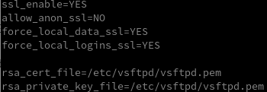

on:
- ssl_enalbe=YES vol dir que activem la connexió per ssl
- force_local_data_ssl=YES vol dir obliguem a fer la transferència de dades per ssl
- force_local_logins_ssl=YES vol dir que obliguem a fer el login dels usuaris locals amb xifrat ssl.
- rsa_cert_file=/etc/vsftpd/vsftpd.pem Es on indiquem el certificat que estem fent servir
- rsa_private_key_file=/etc/vsftpd/vsftpd.pem És on indiquem la clau privada del certificat que estem fent servir.

Per generar els certificats he fet servir la següent ordre:

openssl req -x509 -nodes -days 365 -newkey rsa:1024 -keyout \
/etc/vsftpd/vsftpd.pem -out /etc/vsftpd/vsftpd.pem

Intenteu connectar-vos des de client amb la consola FTP.
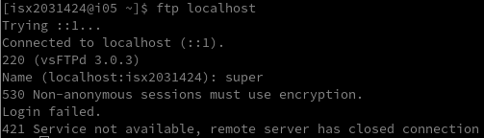

Connexió feta amb usuari super

Com podem veure no deixa connectar ja que el client ftp no suporta el xifrat ja que es basat en text pla.

Captureu el tràfic amb Wireshark i connecteu-vos a través de Filezilla.

Connexió des del client ftp:

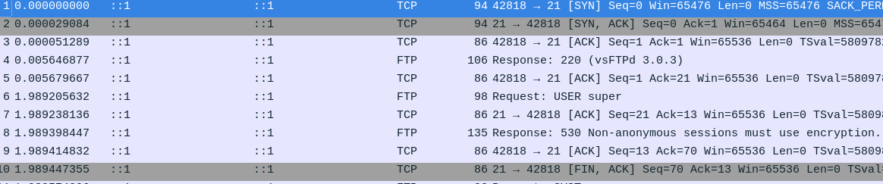

Connexió amb FileZilla:
Hem de cear un nou site on especifiquem el host al qual ens connectarem, el mètode d’encriptació i l’usuari :

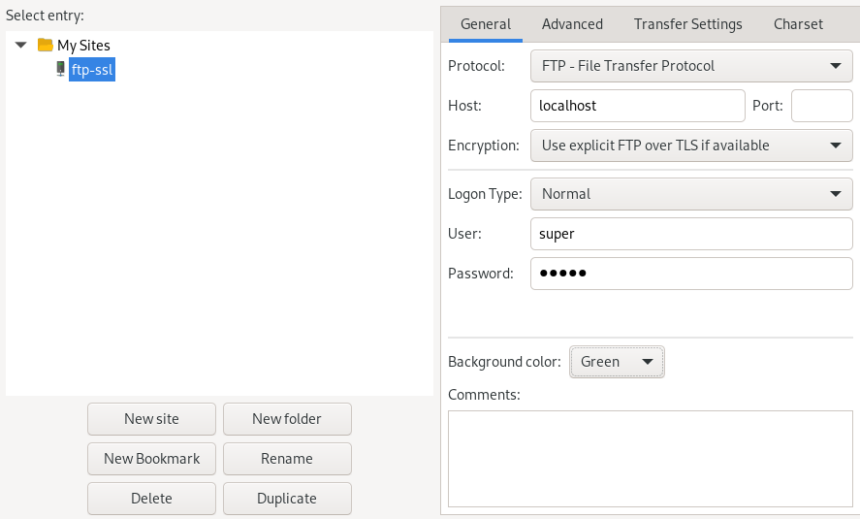

Ens connectem al server posant la contrasenya, en el meu cas he fet servir l’usuari super:

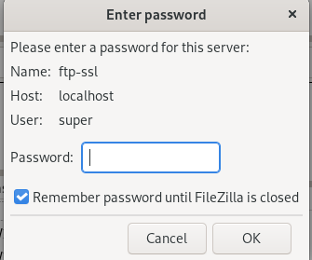

Al moment de connectar-nos podem veure el nostre certificat que hem creat anteriorment:

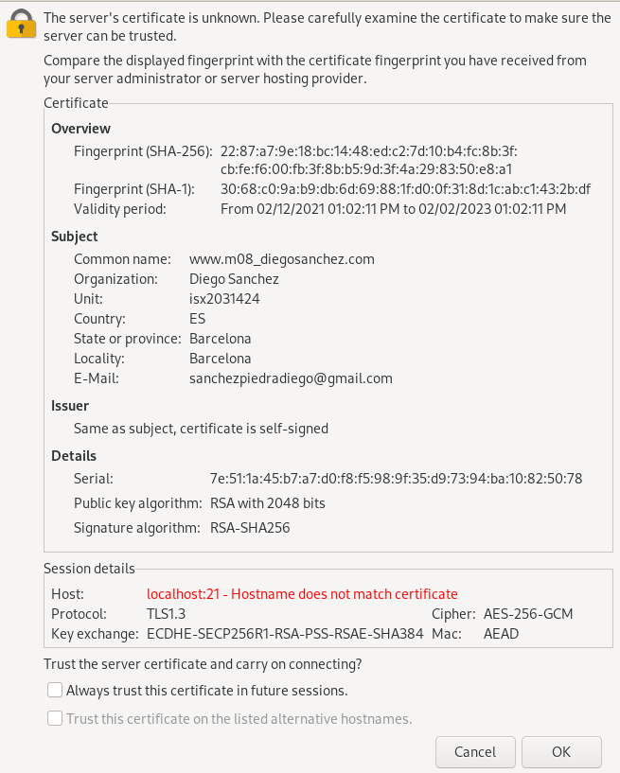
I al wireshark podrem veure el diàleg que hi ha, que evidentment està xifrat:

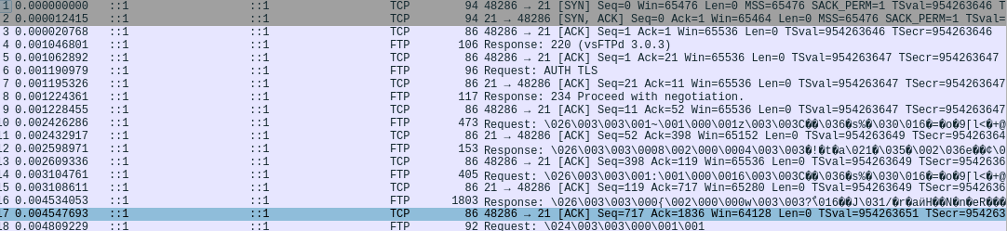

Comproveu que les communicacions son xifrades.

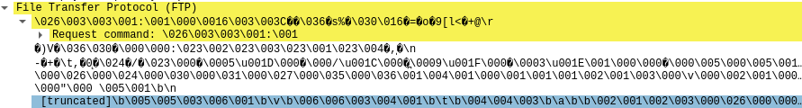

Curiositats:

Al pc de casa meva ho he pogut fer servir la mateixa clau vstftp.pem tant per el certificat com per la private key, llavors he tingut que generar un .key i .pem, suposo que és perquè a casa meva faig servir fedora 33.

Per poder generar-les he fet la següent ordre:

openssl req -x509 -nodes -days 720 -newkey rsa:2048 -keyout /etc/vsftpd/vsftpd.key -out /etc/vsftpd/vsftpd.pem

https://www.enmimaquinafunciona.com/pregunta/87148/vsftpd-no-arranca-con-ssl-habilitado

https://www.opensourceforu.com/2015/03/set-up-an-ftps-server-in-linux/

https://www.tecmint.com/secure-ftp-server-using-ssl-tls-on-ubuntu/

